НПКФ «АДМ», ЗАВОД «ДЕМЕТРА»
РФ, 141220, Московская обл.Тел.(496) 585-48-09
Пушкинский р-н..
п. Челюскинский(495) 583-62-79
ул. Б.Тарасовская, 108583-73-63
E-mail:demetram@mail.ru

АГРЕГАТ МАСЛООТЖИМНОЙ
АП12
Реализуется технология «холодного» прессования, исключающая предварительную термообработку и пригорание продукта, что обеспечивает высокие вкусовые качества полученного масла, сохраняет природный минеральный и витаминный состав.
Агрегат маслоотжимной предназначен для получения масла из семян масличных культур (расторопша, лен, амарант, тыква, и т. д. ) и фруктовых косточек способом однократного отжима.
Температура масла на выходе не превышает 50С.

ОСНОВНЫЕ ТЕХНИЧЕСКИЕ ХАРАКТЕРИСТИКИ:

Культура | Производительность  кг/час | Остаточная масличность жмыха %
Расторопша | 60-70 | 8-10
Лен | 60-70 | 8-10
Подсолнечник | 60-70 | 12-14

Мощность электродвигателя кВт 6,6
Масса кг не более 700
Габаритные размеры (Дл*Ш*В) мм 14306651320

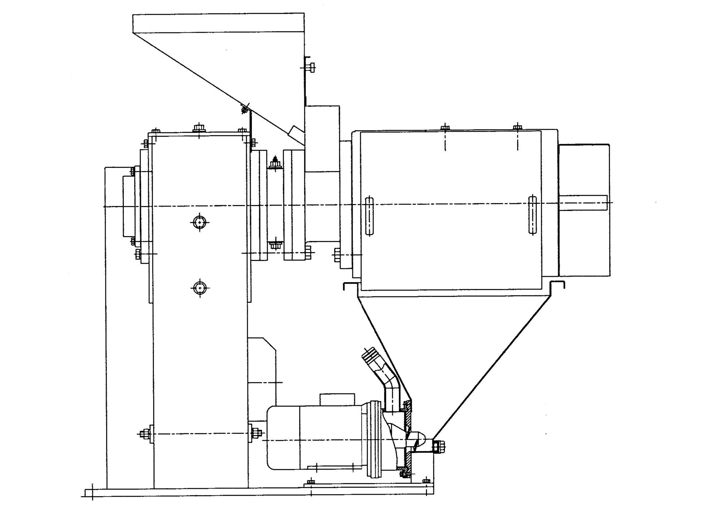
1
2
3
4
5

1 - рама; 2 - редуктор; 3 - дозатор-питатель; 4 - пресс отжима масла; 5 - маслосборник

Подробности на сайте WWW.ADM-DEMETRA.COM
6

